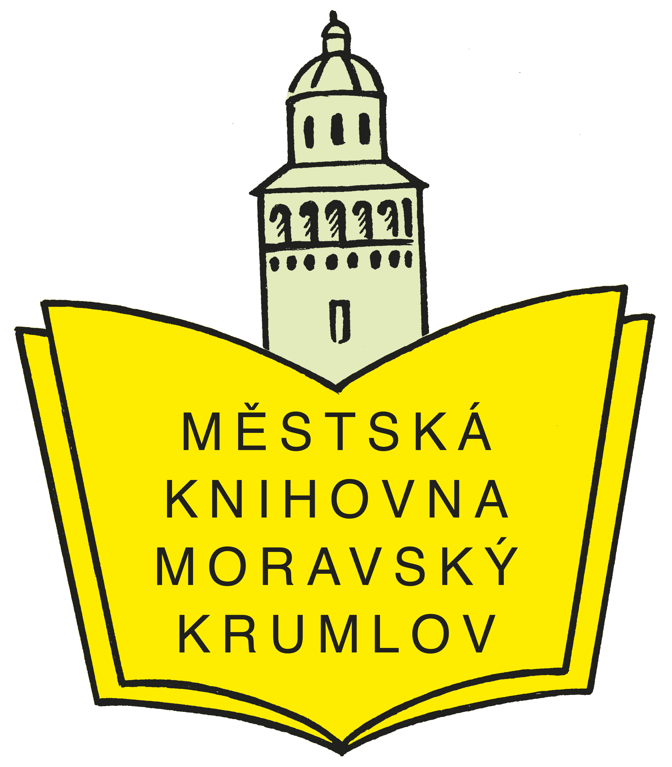
Městská knihovna Moravský Krumlov
nám. TGM 35, tel.: 515 322 252

úterý 19. března 2013


registrace nových čtenářů zdarma

prominutí poplatků za rezervace

prominutí poplatků za upomínky

začíná prodej vyřazených časopisů a Harlequinů

